Практический семинар
«Путешествие по развивающим играм»

Цель семинара:
- повышение профессиональной компетентности воспитателей через использование инновационных игровых технологий при организации работы с детьми,
- знакомство с игровой развивающей технологией Никитина и ее применением в разных формах работы в детском саду.
План
3. Деловая игра с элементами мастер-класса.
4. Выставка развивающих игр Никитина и развивающих игр, сделанных руками педагогов и родителей.
Ход семинара
Здравствуйте, уважаемые коллеги.
Эффективное развитие интеллектуальных способностей детей дошкольного возраста - одна из актуальных проблем современности. Дошкольники с развитым интеллектом быстрее запоминают материал, более уверенны в своих силах, легче адаптируются в новой обстановке, лучше подготовлены к школе.
Интеллектуальное развитие ребенка-дошкольника - это важнейшая составная часть его психического развития. Основа интеллекта человека, его сенсорный опыт закладывается в первые годы жизни ребенка. В дошкольном детстве происходит развитие восприятия, внимания, памяти, воображения, а также становление первых форм абстракции, обобщения и простых умозаключений, переход от практического мышления к логическому. Особую роль в развитии интеллекта ребенка играет математика, так как результатами обучения математике являются не только знания, но и определенный стиль мышления. В математике заложены огромные возможности для развития мышления детей в процессе их обучения с самого раннего возраста.
Обучение и развитие ребенка должны быть непринужденными, осуществляться через свойственную этому возрасту виду деятельности - игру.
Знания, данные в занимательной форме, в форме игры, усваиваются детьми быстрее, прочнее, легче, чем те, которые сопряжены «бездушными» упражнениями. Потребность в игре и желание играть у детей необходимо
использовать направлять в целях решения определенных учебных, воспитательных и развивающих задач.
В дидактических, развивающих играх психологи (П.П. Блонский, Л.А. Венгер, А.В. Запорожец и другие) и представители дошкольной педагогики (Л.И. Сорокина, Е.И. Тихеева, А.И. Усова, Ф.Н. Блехер, А.К. Бондаренко)
1
видят возможность не только планомерно расширять знания, представления детей, но и развивать их наблюдательность, сообразительность, самостоятельность, активность мышления, развивать способности детей.
Среди всего многообразия дидактических игр, которые позволяют раскрыть умственные способности детей можно выделить интеллектуально-развивающие игры. Основное назначение этих игр заключается в развитии операционной стороны интеллекта: психических функций, приемов и операций умственной деятельности. Характерной чертой данных игр является наличие в них ни какого-то познавательного содержания, а поиск скрытых путей решения игровой задачи, нахождение которых требует смекалки, сообразительности, нестандартного творческого мышления, планирование своих умственных операций.
На современном этапе воспитания и обучения широко используются логико-математические игры - это игры, в которых смоделированы математические отношения, закономерности, предполагающие выполнение логических операций и действий. В процессе игр дети овладевают мыслительными операциями: анализ, синтез, абстрагирование, сравнение, классификация, обобщение.
Использование логико-математических игр способствует реализации следующих целей:
- Активизация умственной деятельности детей.
- Развитие основных умственных операций: анализа, синтеза, абстрагирования, сравнения, обобщения, классификации.
- Формирование основ творческого мышления.
- Развитие эмоционально-волевой сферы.
- Развитие коммуникативных навыков.
- Повышение интереса детей к математике.
- Развитие и систематизация знаний, умений, представлений.
- Повышение успешности учебной деятельности детей в школе.
- Воспитание нравственно-волевых качеств личности.
Для успешного использования логико-математических игр необходимо руководствоваться следующими критериями:
- Создание предметно-развивающей среды.
- Систематизация игр в планировании.
- Уровень сенсорного развития дошкольников.
- Индивидуально-дифференцированный подход (система дифференцированных заданий).
- Характер мотивации.
- Руководство детской деятельностью в игре (отношение сотрудничества
с детьми).
- Использование проблемных ситуаций постановки нестандартных заданий для стимулирования активности ребенка в игре.
Тесная взаимосвязь в логико-математических играх обучения и развития позволяет полнее реализовать умственные возможности дошкольников: дети
2

творчески осваивают знания, у них развивается познавательная активность. «Учиться можно только весело... Чтобы переварить знания, надо поглощать их с аппетитом», - эти слова принадлежат неспециалисту в области дошкольной дидактики, французскому писателю А. Франсу, но с ним трудно не согласиться.

1. Деловая игра с элементами мастер-класса.
Целью игры является повышение педагогической компетентности педагогов, позволяющей им осуществлять интеллектуальное развитие дошкольников, используя развивающие игровые инновационные технологии.
Задачи:
- развитие интеллектуальной и творческой активности педагогов;
- обучение педагогов методам применения игровых инновационных технологий.
«Путешествие по развивающим играм»
Ход:
«Дерево ожидания»
Поскольку говорить сегодня мы будем об играх, то предлагаю вам тоже включиться в игру.
Прежде чем начать вместе работать, давайте поделимся друг с другом, с каким настроением, мыслями вы пришли в игру? Какую цель вы поставили, что хотите получить в конце игры? Расскажите о ваших личных ожиданиях.
Подойдите, пожалуйста, к дереву и на листочках напишите в двух словах то, что вы ожидаете получить от нашей вами встречи.
«Вхождение в игру»
Цель: интеллектуальная разминка.
- Сейчас небольшая интеллектуальная разминка.
«Чей дом?»
Жилище животного: дупло – белка, гнездо – птица, конюшня – лошадь, псарня – собаки, камыш – комар, берлога – медведь, нора – мышь.
Место у вещи: гараж – для машин, кастрюля – для супа, шкаф – для одежды, шкатулка – для украшений, ваза – для цветов;
Шуточное: крыша – жилище для Карлсона, мешок – для подарков, сон – для удовольствия, голова – для мыслей, игра – для счастья и радости и др.
Теоретическая часть
«Педагогическая кухня»
Цель: уточнение системы знаний педагогов в области игры дошкольников.
- На столе перед вами лежат листочки с правилами «Как играть с детьми». Давайте порассуждаем.
- Предлагаю перейти к практической части нашего путешествия…
Практическая часть
«Мастер-класс»
3

Китайская мудрость гласит:
«Расскажи – и я забуду,
Покажи – и я запомню,
Дай попробовать – и я пойму»

Борис Павлович Никитин (21 января 1916 – 30 января 1999) и Елена Алексеевна Никитина (31.01.1930) известны у нас в стране и за рубежом как авторы нетрадиционной системы воспитания детей. Эта система, органично сочетая в себе эстетическое и интеллектуальное развитие, трудовое воспитание и физическую культуру, позволяет достичь разностороннего, гармоничного развития ребенка
Частью системы Никитиных являются развивающие игры, способствующие развитию сообразительности, логики, пространственного воображения, математических, конструкторских и прочих способностей и приемов мышления. Толчком к изобретению игр послужили собственные дети. Наглядное представление можно получить, ознакомившись хотя бы с несколькими самыми известными играми.
1) «Внимание», « Внимание - угадайка». Эти задания служат развитию главным образом внимания и зрительной памяти ребенка.
2) «Сложи квадрат». Эта игра возникла из головоломки, в которой требовалось из нескольких кусочков различной формы сложить квадрат. Здесь происходит тренировка в развитии цветоощущения и сообразительности при решении проблемы частей целого, их возможных взаимоотношений и взаиморасположений.
3) «Точечки» прекрасный материал для развития математического мышления, для обучения счету и усвоения нумерации, причем материал, к которому можно возвращаться много раз и на протяжении 5–6 лет, добавляя к знакомым уже и разгаданным задачам все новые и более сложные.

ИГРОБАНК «Складушки - вычиталки»
Музыка + шутки = частушки
Снег + ветер = метель
Небо + разноцветные огни = салют
Словечко + словечко = говорилки
Папа + рюкзак = турист
День – скука = праздник
Чай – заварка = кипяток
Лес – комары = счастье
Песня – слух = кошмар
Холодильник – ток = ящик

4) Разгадывание ребусов. Ребусы — одна из самых популярных и интересных головоломок. Особенно такой вид головоломок полезен детям.
4
Занимаясь ребусами малыши не только повышают словарный запас, но и развивают свой интеллект. Они учатся правильно писать, запоминают новые слова и даже подбирают синонимы, тренируют память и внимание.
ОТВЕТЫ НА РЕБУСЫ:
Делу время, потехе час
Поспешишь, людей насмешишь
Дело мастера боится
По поступкам узнают человека
Старый друг лучше новых двух
Береженого, бог бережет

5) Игры со счетными палочками. Задачи на развитие пространственного мышления – преобразование фигур.
1) Переместите одну спичку так, чтобы равенство стало верным.
2) Удалите две спички, чтобы равенство стало верным.
3) Переместите одну спичку так, чтобы равенство стало верным. Возможно два варианта ответа.
4)Соберите спички так, как на рисунке ниже и предложите ребенку переложить 6 спичек таким образом, чтобы получилась фигура из 6 одинаковых четырех угольников.
5)убрать из фигуры на рисунке ниже 8 спичек так, чтобы получилось только два квадрата.
6)Переложите 3 спички так, чтобы теленок смотрел в другую сторону и радовался.

6) КБ САМ (Конструкторское Бюро Самостоятельного Активного Мышления). Задания на объемно-пространственное мышление, создание архитектурных моделей (дома, дворцы, мосты), транспортных моделей (корабли, автомобили, самолеты), скульптур (животные) из различных видов конструктора.
«Каша из топора»
Цель: способствовать творческому поиску педагогов, развивать навыки сотрудничества.
Задание: из предложенных предметов придумать развивающие игры, поставить цель и презентовать.
- Как вы думаете – а всякая ли игра может быть развивающей?
- Настоящая женщина из ничего может сделать прическу, салатик и скандал.
- А настоящий педагог умеет организовать развивающую деятельность детей, используя различные предметы, находящиеся «под рукой», поставить задачу и решить ее.
Педагоги выбирают из предложенного сундучка различные предметы:
картон, ножницы, бумага, коробочки, прищепки, карандаши, пустые бутылочки, ленточки и т.п.
5
Развивающие игры до года
По сути, любая игра является для малыша развивающей: потешки, связанные с массированием, щекотанием, поглаживанием, стимулируют чувствительность и реакции младенца, демонстрация контрастных рисунков помогает ему научиться концентрироваться, вкладывание в ручки различных по фактуре и плотности предметов дарит тактильные ощущения и подготавливает мелкую моторику.
В период с года до трех лет ребенок переживает настоящий интеллектуальный взрыв — он осваивает основы речи, углубляет и расширяет свои знания о мире, учится самостоятельности. Все это должны учитывать развивающие игры для этого возраста. Особое внимание при их планировании следует уделить творческой деятельности — рисованию пальчиковыми красками и карандашами, лепке, конструированию, а также групповым, парным и ролевым играм.
Для ребят дошкольного возраста игра имеет исключительное значение: игра для них – учеба, игра для них – труд, игра для них - серьезная форма воспитания. Игра для дошкольников – способ познания окружающего мира.
Цель воспитателя - обогащать игровой опыт каждого ребенка, повышая тем самым влияние игры на его развитие.

«Дерево ожидания»
(рефлексия)
Цель: сравнить соответствие ожидаемых результатов с результатами, полученными в ходе семинара.
- А я, в свою очередь. Предлагаю вам памятки, которые вы можете использовать в работе с родителями «Советы родителям по выбору игрушек для детей».
Закончить нашу встречу мне хотелось бы следующими словами:
В.А. Сухомлинский считал, что духовная жизнь ребенка полноценна лишь тогда, когда он живет в мире игры, сказки, музыки, фантазии, творчества. Без того он – засушенный цветок.

Приложение
ПРАВИЛА: «КАК ИГРАТЬ С ДЕТЬМИ»
1.РАДОВАТЬСЯ УСПЕХАМ, НО НЕ ЗАХВАЛИВАТЬ
2.НИ ПРЕСЫЩЕНИЯ, НИ ПРИНУЖДЕНИЯ!
3.САМОСТОЯТЕЛЬНО – БЕЗ ПОДСКАЗКИ! А КАК БЫТЬ С ОШИБКАМИ?
4.НАСИЛЬНО МИЛ НЕ БУДЕШЬ, А ЗАПРЕТНЫЙ ПЛОД СЛАДОК
5.ПО ВОЛЕ “ВОЛН”. КОГДА ИГРЫ СЕБЯ ИСЧЕРПАЮТ?
6.МЕТОД “ЛЕДОКОЛА” ИЛИ ШАГ НАЗАД – ДВА ШАГА ВПЕРЕД
7.С ПОМОЩЬЮ СКАЗКИ И БЕЗ НЕЕ
1)Итак, первое условие успеха – улыбка, радость, похвала, искренняя заинтересованность старших в прогрессе малыша, в росте его сил. При этом, конечно, нельзя забывать, что перехваливание – похвала не по заслугам – может и навредить, особенно в более старшем возрасте. Всегда нужно уметь показывать ребенку как бы резерв его возможностей, что можно делать еще лучше.
2)Поэтому, как бы ни хотелось вам, чтобы малыш занимался игрой, ни в коем случае не оказывайте на него нажима. Отступитесь, отложите на день, на два, на неделю, но выждите момент, когда игра будет желанной. Творчество развивается и творческие силы крепнут, но это вовсе не означает, что надо просто ждать, когда у ребенка возникнет желание играть. Надо организовать это желание, пробудить его, создать условия для его возникновения.
3)Основное правило творческих игр: взрослый не должен выполнять задание за ребенка, не должен подсказывать ему ни словом, ни жестом, ни взглядом.
4)Запрет, недоступность всегда вызывают интерес и желание узнать, что это такое. Эту закономерность обязательно надо использовать в общении с ребятами. И в играх тоже. И для поддержания такого интереса в дальнейшем нельзя развивающие игры превращать в обычные, всегда доступные игрушки.
5)Интерес к развивающим играм тоже подчинен закону “волны, ”малыши вспоминают сначала каждый день, а потом все реже и реже, пока наконец совсем не оставят, натолкнувшись на непреодолимые пока узоры. Такое периодическое “остывание” детей к своему увлечению – явление естественное, с ним надо считаться и использовать для введения одной из следующих игр.
6)Начинать игру лучше всего с заданий, достаточно легких для ребенка, чтобы он чувствовал удовлетворение от успешной работы. Но вот он добрался до трудного задания и, несмотря на все усилия, сегодня его не одолел. Как же быть завтра? Начинать с этого трудного? Нет, лучше попробовать взять препятствие “с разгона”, т. е. начать игру с более легких или с уже преодоленных заданий и только в конце подойти к трудному, пока неодолимому. Так ледокол пробивает себе дорогу во льдах, если лед очень толстый и крепкий: отойдет немного назад, а потом снова вперед и набирает скорость по уже пробитой дороге, пока на полном ходу не врежется в целый лед. И крошит его, пока не потеряет инерцию и не остановится. Тогда снова отходит немного назад, и опять все сначала.
7)Большинство развивающих игр по своему содержанию абстрактны, не несут образной и сюжетной нагрузки. А для детей, особенно самых маленьких, характерно именно образное мышление. Малышам нравится находить сходство между игрушками и реальными вещами. Причем детали этого сходства они, как правило, легко дорисовывают в своем воображении: этим маленьким фантазерам достаточно, например, поставить три стула подряд – получится “автобус” или “самолет” и т. п. Эту особенность детского мышления и нужно использовать, чтобы привлечь внимание ребенка к развивающим играм, возбудить интерес к ним
Правила расшифровки ребусов
Название всех изображённых на рисунках предметов надо читать только в именительном падеже. Часто предмет, изображённый в ребусе, может иметь несколько названий. Например: глаз и око, нога и лапа; или же предмет может иметь одно общее или одно конкретное название, например: рыба-общее название; сазан, карась, щука - конкретное названия. Умение правильно назвать изображённый на рисунке предмет представляет одну из главных трудностей при расшифровке ребусов. Чтобы решить ребус надо расшифровать его по частям, то есть записать подряд наименования всех изображённых букв, рисунков и цифр, а за тем разделить их на слова и составить по смыслу зашифрованный текст
Если предмет нарисован в перевёрнутом виде, название его надо читать справа налево. Например, "воз - зов".
Если слева или справа от нарисованного предмета одна или две запятых, это значит, что в начале или в конце слова надо отбросить одну или две буквы.
Такие слова, как "перед, над, на, под, за, при, у, о, в", как правило, в ребусах рисунком не изображаются, но выявляются из соответствующего положения букв и рисунков.
Такие части слова как "с, к, из, от, по, и" можно рисунком не изображать, а использовать их в качестве предлогов или союзов, указывающих отношение одного элемента ребуса к другому.
Если над рисунком стоят цифры, тогда и буквы из названия нарисованного предмета надо читать в порядке этих цифр, например, четвёртая, третья, вторая и, наконец, первая.
Если конфигурация какой-либо буквы составлена из других букв, надо читать изображённую букву, используя предлог "из".
Отдельные слоги в ребусе можно изображать при помощи нот.
Если часть слова произносится одинаково с числительным, то в ребусе можно изобразить её числами.
Иногда в ребусе можно использовать дробь. В этом случае черта, отделяющая числитель от знаменателя, ставится наклонно или же рисуется половина буквы.
Если нарисован предмет, а около него или над ним написана зачёркнутая буква, это значит, что эту букву надо исключить из названия нарисованного предмета.
Если над перечеркнутой буквой или рядом с ней написана другая буква, то в названии предмета читается буква, стоящая над зачёркнутой или рядом с нею.
В ребусах рядом с рисунком или над ним могут стоять две буквы со знаком уравнения между ними. Это означает, что буква, находящаяся слева, заменяется второй буквой.

Получается “вор” (убрали три буквы у слова “ворона”).
Запятые справа от слова (или заменяющего его изображения) означают удаление соответствующего числа букв справа.

Получается “мотор” (убрали “ни” у слова “монитор”).
Для удаления букв внутри слова их записывают над изображением и перечеркивают.

Получается “липа” (заменили “с” на “п” в слове “лиса”).
Для замены буквы используют равенство: “р=п” означает, что каждую букву “р” в слове нужно заменить на “п”.

Получается “розга” (заменили порядок следования букв в слове “гроза”.
Для изменения порядка букв в слове над ним ставят цифры, которые определяют новый порядок следования.

Получается “ток” (читаем справа налево слово “кот”).
Перевернутое вверх ногами изображение означает, что слово следует читать справа налево.

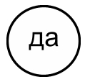 | Получается “вода” (в букве “о” находится “да”).  При шифровании предлогов часто используют структуру начертания изображения.

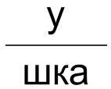 | Получается “подушка” (под буквой “у” находится “шка”).

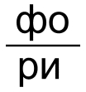 | Получается “фонари” (“фо” находится на “ри”).

Получается “заяц” (за буквой “я” находится буква “ц”).

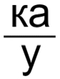 | Получается “наука” (на букве “у” находится “ка”).

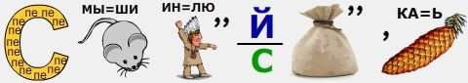
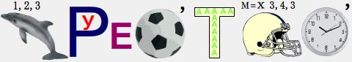
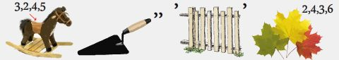
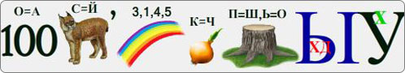

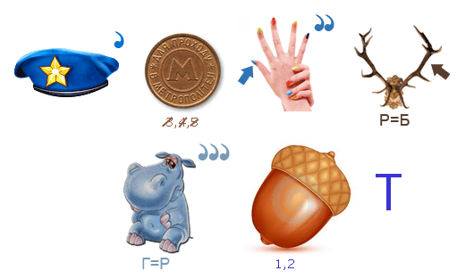
1)
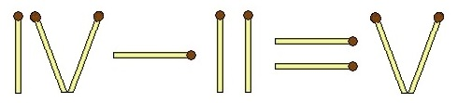ответ
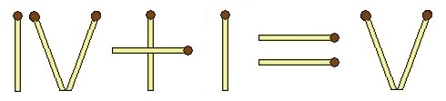
2)
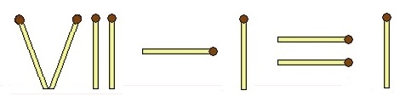ответ
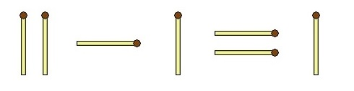
3)
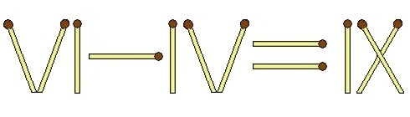Ответ
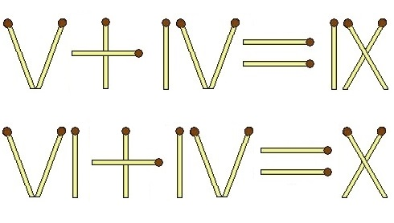

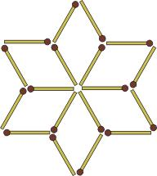 ответ 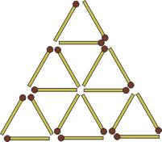

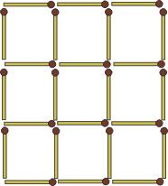 ответ 